С живым героем
Вавожцы считают его своим, можгинцы говорят: наш, челябинцы гордятся выпускником Челябинского военного авиационного училища лётчиков-наблюдателей, ну, а уж тем более петербуржцы, где он прожил большую часть сознательной жизни. Своим его могут считать все жители нашей страны. Он - человек мира. Вернее будет сказать: мира и войны. Почти по Льву Толстому. Григорий Петрович Евдокимов, уроженец д. Ожги, учился в Можгинском педколледже, в Челябинске выучился на летчика, и в небе над всей страной, стал им. Участник Курской битвы, освобождал Донбасс, Одессу, сражался в небе Молдавии, Югославии, Венгрии, Австрии.

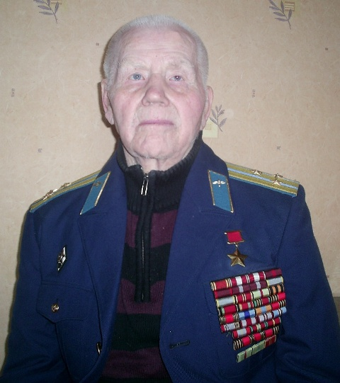

К сожалению, это единственный оставшийся в живых Герой Советского Союза из Удмуртии военной поры. Да что там говорить, в Санкт – Петербурге, где живет сегодня Григорий Евдокимов, таких Героев осталось четверо.
Конечно, было бы красиво написать так: в преддверии Дня Победы ваш корреспондент специально отправился на встречу с живой легендой, да ни куда, ни будь, а в культурную столицу России. На самом деле все устроил Его Величество Случай. 51- я Международная научно -практическая конференция СМИ, где в конце апреля побывала большая часть редакторского состава удмуртской прессы, подразумевала культурную программу посещения Петербурга. Грех, было не воспользоваться исключительной журналистской удачей, и я, вместе с редактором республиканской газеты «Удмурт Дунне» Зинаидой Вахрушевой, напросившись в гости, отправился в двухчасовое путешествие по улицам города Петра навстречу с Григорием Петровичем.
Помня нашу встречу в Вавоже, где летчик Евдокимов бывал всегда, когда приезжал в Удмуртию поклониться могиле родителей (в Т –Пельге), повидаться с родными Ожгами и обязательно заехать в Можгинский педколледж, волновался. Тогда, лет десять назад, я встретился с таким бравым полковником в запасе, что с легкостью можно было его принять за действующего офицера (фото было напечатано в одном из номеров нашей газеты). Годы делают свое дело, сегодня Григорию Евдокимову уже почти 93 года, в сентябре он будет принимать поздравления с днем рождения от родных и близких, придут и приятели – ветераны. Несмотря на возраст, Григорий Петрович совершает ежедневные часовые прогулки по двору дома, по возможности посещает концерты и театры, всегда с радостью встречается со школьниками, чтобы рассказать правду суровой войны. Дети с удовольствием расспрашивают о делах давно минувших дней, о полетах и бомбардировках, о героях и врагах, о славе и подвиге русских летчиков. В общении наш герой приветлив, пытается шутить. Недрогнувшей рукой выводит автограф на книге « 300 вылетов за линию фронта» (Воспоминания Героя Советского Союза). Очень удивились мы, узнав, что книгу летчик Евдокимов написал сам. Здесь не только хронология воспоминаний, но и настоящие журналистские рассказы с биографиями сослуживцев, отчеты о боевых вылетах и бомбардировках, переживания и эмоции. У него – удивительная, я бы сказал, уникальная память. Перебирая старые фотографии, штурман называет не только имена и фамилии, но и звания всех своих сослуживцев. До сих пор Григорий Петрович пишет стихи, хоть и глаза уже не те стали. О чем они? Конечно о летчиках, героях, подвигах русского солдата, но и встречается любовная лирика. Вот пару четверостиший из его стихотворения:
Прифронтовой аэродром,
Вразброс стояли самолеты.
Молчали дружно как один
В тени под крыльями пилоты.
Мечтали, думали, скорбели
И наслаждались тишиной.
Они наученные войной
И жили по ее законам.

- Смотрю телевизор, люблю читать, особенно военные книги, гуляю, сам добираюсь до поликлиники, - рассказывает боевой летчик, - с удовольствием смотрю все спортивные программы. Сам ежедневно делаю гимнастические упражнения, разминаю ноги. Иногда, - шутит Григорий Евдокимов, - позволяю, по большим праздникам, рюмочку коньяка. Дети, внуки, правнуки все живут здесь, в Санкт - Петербурге, постоянно навещают меня, скучать особо не приходится. Болеет? Да. Но не так серьезно. Придерживается строгой диеты: питание по расписанию. Узнав, что я из Вавожа, обрадовался, передавал всем большой привет. Жалеет, что сегодня здоровье уже не позволяет навестить могилу родителей в Тыловыле, рассказать о боевом опыте вавожским и можгинским школьникам. Григорию Петровичу есть что рассказать: штурман эскадрильи 449-го бомбардировочного авиационного Нижнеднестровского полка 244-й бомбардировочной авиационной дивизии 17-й воздушной армии 3-го Украинского фронта совершил двести семьдесят успешных боевых вылетов на разведку и бомбардировку стратегических объектов противника, нанеся врагу значительный урон в живой силе и боевой технике. Кроме того, уже в мирной жизни, штурман Евдокимов в 1967 году стал военным консультантом популярного фильма про войну «Хроника пикирующего бомбардировщика». «Дорогой Григорий Петрович, спасибо вам за вашу помощь. Жаль, что я не сыграл штурмана. Но все равно спасибо». Памятную надпись на обороте фотокарточки Олег Даль, снимавшийся в фильме, сделал на память Евдокимову. Да и сам он, военный консультант, в кадр все-таки попал. Случайно: показывал технику. Советы боевого штурмана на площадке были нужны всем.
Он и сегодня нужен всем нам. Нужен как память. Как пример настоящего русского солдата и героя. Когда-то он бесстрашно сражался в огромном небе над головой, под которым сегодня живем мы – его дети, внуки, правнуки.

Справка:
За все военные годы Г.П. Евдокимовым произведено более трёхсот успешных боевых вылетов, уничтожено на земле пятнадцать самолётов противника, взорвано шесть складов с горючим и боеприпасами, уничтожено и повреждено до ста тридцати пяти вагонов, десять цистерн с горючим, до ста восьмидесяти вражеских автомашин с живой силой и грузами и много другой боевой техники. Указом Президиума Верховного Совета СССР от 18 августа 1945 года за образцовое выполнение боевых заданий командования на фронте борьбы с немецко-фашистскими захватчиками и проявленные при этом мужество и героизм капитану Евдокимову Григорию Петровичу присвоено звание Героя Советского Союза с вручением ордена Ленина и медали «Золотая Звезда» (№ 7990) Роман ЧЕКУНОВ

